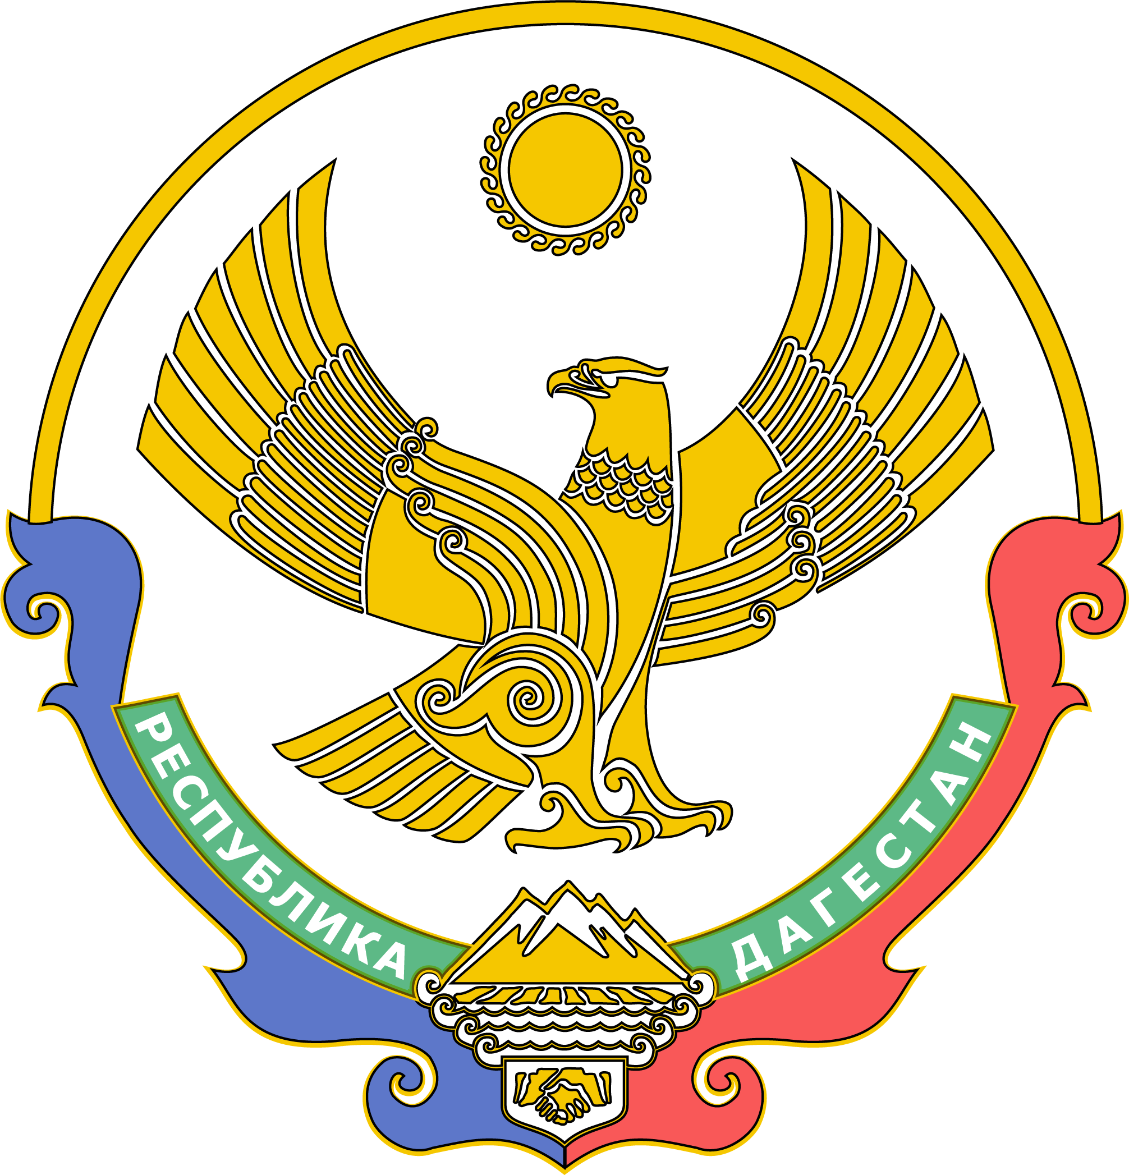
МИНИСТЕРСТВО ОБРАЗОВАНИЯ И НАУКИ

РЕСПУБЛИКИ ДАГЕСТАН

(Минобрнауки РД)

П Р И К А З

«____» ______ 2024 г. №_________
Махачкала

Об утверждении графика проведения школьного этапа
Всероссийской олимпиады школьников в Республике Дагестан
в 2024-2025 учебном году

В соответствии с приказом Министерства образования и науки Республики Дагестан от 13 августа 2024 г. 05-02-779-1/24 «О проведении школьного, муниципального и регионального этапов Всероссийской олимпиады школьников в Республике Дагестан в 2024-2025 учебном году»

ПРИКАЗЫВАЮ:

1. Утвердить график проведения школьного этапа Всероссийской олимпиады школьников в Республике Дагестан в 2024-2025 учебном году согласно приложению.
2. Начальникам муниципальных органов управления образованием довести данный приказ до сведения руководителей общеобразовательных организаций.
3. Руководителям общеобразовательных организаций подведомственных Минобрнауки РД обеспечить исполнение настоящего приказа.
3. ГКУ РД «Информационно-аналитический центр» (Амиралиев К.Н.) разместить настоящий приказ на официальном сайте Минобрнауки РД в информационно-телекоммуникационной сети «Интернет».
4. Контроль за исполнением настоящего приказа возложить на первого заместителя министра Далгатову А.О.

Министр Я. Бучаев

Приложение
к приказу Минобрнауки РД
от 13 августа 2024 г. №05-02-779-2/24

ГРАФИК
проведения школьного этапа всероссийской олимпиады школьников
в Республике Дагестан в 2024-2025 учебном году

№ | Предмет | Класс | Сроки  С 9:00 первого дня до 21:00 последнего | Режим | Сроки представления электронного протокола на e-mail: rcvrt-dgunh@mail.ru | Сроки представления протокола и работ
 | ОБЖ (теоретический тур) | 5-6 | 16-19 сентября | очно | 7 октября | 11-12 октября
 | ОБЖ (теоретический тур) | 7-11 | 17-19 сентября | очно | 7 октября | 11-12 октября
 | ОБЖ (практический тур) | 5-11 | 23-27 сентября | очно | 7 октября | 11-12 октября
 | Литература | 5-6 | 16 - 20 сентября | очно | 7 октября | 11-12 октября
 | Литература | 7-11 | 15 – 18 сентября | очно | 7 октября | 11-12 октября
 | Экология | 5-6 | 20 - 24 сентября | очно | 7 октября | 11-12 октября
 | Экология | 7-11 | 19 - 24 сентября | очно | 7 октября | 11-12 октября
 | Итальянский язык | 5-11 | 23 - 26 сентября | очно | 7 октября | 11-12 октября
 | Русский язык | 4-6 | 23 – 27 сентября | очно | 7 октября | 11-12 октября
 | Русский язык | 7-11 | 23 - 27 сентября | очно | 7 октября | 11-12 октября
 | Обществознание | 5-6 | 23 – 26 сентября | очно | 7 октября | 11-12 октября
 | Обществознание | 7-11 | 22 – 26 сентября | очно | 7 октября | 11-12 октября
 | Астрономия | 5-11 | 24 сентября | Дистанционно,  на платформе «Сириус. Онлайн» | 7 октября | 11-12 октября
 | Физическая культура  (теоретический тур) | 5-6 | 3 – 8 октября | очно | 7 октября | 11-12 октября
 | Физическая культура  (теоретический тур) | 7-11 | 28 сентября – 2 октября | очно | 7 октября | 11-12 октября
 | Физическая культура  (практический тур) | 5-11 | 3 – 8 октября |  | 7 октября | 11-12 октября
 | Немецкий язык | 5-6 | 30 сентября – 4 октября | очно | 7 октября | 11-12 октября
 | Немецкий язык | 7-11 | 28 сентября – 2 октября | очно | 7 октября | 11-12 октября
 | Физика | 7-11 | 1 октября | Дистанционно,  на платформе «Сириус. Онлайн» | 16 октября | 18-19 октября
 | Английский язык | 5-6 | 27 сентября – 2 октября | очно | 16 октября | 18-19 октября
 | Английский язык | 7-11 | 27 сентября – 2 октября | очно | 16 октября | 18-19 октября
 | Французский язык | 5-6 | 1 -5 октября | очно | 16 октября | 18-19 октября
 | Французский язык | 7-11
 | История | 5-6 | 4 -9 октября | очно | 16 октября | 18-19 октября
 | История | 7-11
 | Испанский язык | 5-6 | 7-10 октября | очно | 16 октября | 18-19 октября
 | Испанский язык | 7-11
 | Биология | 5-6 | 8 октября | Дистанционно,  на платформе «Сириус. Онлайн» | 16 октября | 18-19 октября
 | Биология | 7-11 | 9 октября | Дистанционно,  на платформе «Сириус. Онлайн» | 16 октября | 18-19 октября
 | Труд (технология)  (теоретический тур) | 5-6 | 7 - 10 октября | очно | 16 октября | 18-19 октября
 | Труд (технология)  (теоретический тур) | 7-11
 | Труд (технология)  (практический тур) | 5-11 | 10-14 октября | очно | 16 октября | 18-19 октября
 | География | 5-6 | 10 – 14 октября | очно | 16 октября | 18-19 октября
 | География | 7-11
 | Математика | 4-6 | 15 октября | Дистанционно,  на платформе «Сириус. Онлайн» | 28 октября | 1-2 ноября
 | Математика | 7-11 | 16 октября | Дистанционно,  на платформе «Сириус. Онлайн» | 28 октября | 1-2 ноября
 | Химия | 7-11 | 17 октября | Дистанционно,  на платформе «Сириус. Онлайн» | 28 октября | 1-2 ноября
 | Право | 5-6 | 17 – 22 октября | очно | 28 октября | 1-2 ноября
 | Право | 7-11
 | Искусство (МХК) | 7-11 | 18 – 23 октября | очно | 28 октября | 1-2 ноября
 | Информатика | 5-11 | 22 октября | Дистанционно,  на платформе «Сириус. Онлайн» | 28 октября | 1-2 ноября
 | Китайский язык | 5-6 | 24 октября | очно | 28 октября | 1-2 ноября
 | Китайский язык | 7-11
 | Экономика | 7-11 | 23 – 26 октября | очно | 28 октября | 1-2 ноября

